参考-1
一、单项选择题（3分×5=15分）.
1. 为复数, 以下结论错误的是( ).
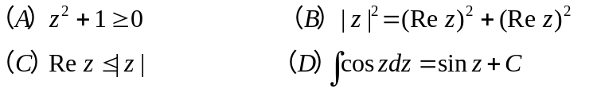
2.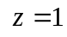是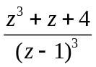的（ ）级极点．
（A） ５ (B) ２ (C) ３ (D) 1
3．若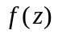在单连通区域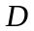内解析，则（ ）.
（A）在区域内恒为常数 (B) 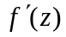在区域内恒为常数
(C)在区域内有界 （D) 在区域内连续
4. 若C: 单位圆周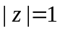, 逆时针方向，则积分
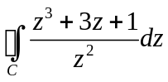的值等于（ ）.
（A）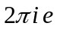； (B) 0； (C) 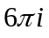； (D) 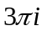.
5. 幂级数 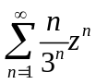 的收敛域为（ ）.
（A）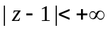 ， (B) 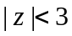 (C) 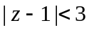 (D) 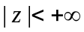
- 填空题（3分×10=30分）.
1. 辐角主值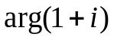=_________________________________________.
2. 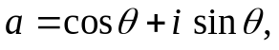则 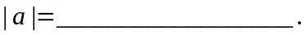
3. 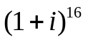=_________________________________________.
4. 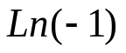 的主值为_________________________.
5. 双边级数 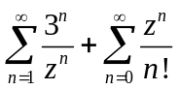 的收敛圆环为_____________________________.
6. 设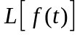表示函数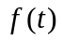的拉普拉斯变换, 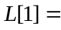_________________.
7. 将函数 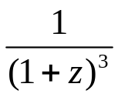 在处展开成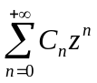的形式，
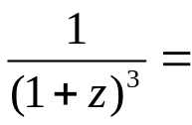_____________________________________________________________.
8. 如果函数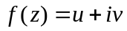解析，则Cauchy-Riemann 方程为______________________.
9．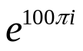 =__________________________.
10．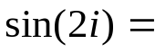___________________________________.

三．解答计算题（第1至第9题每题5分，第10题10分，共55分）
1．计算 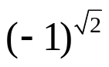.
- 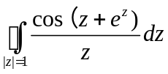. (积分方向沿单位圆周的逆时针方向进行)
- (1)验证函数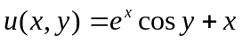为调和函数.
- 求一调和函数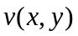，使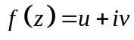是解析函数.
- 用Cauchy-Riemann方程讨论函数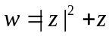 的解析性.
- 把函数 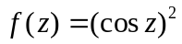 展开成的幂级数，并指出它们的收敛半径.
- 把函数 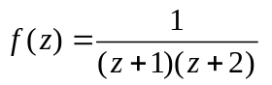 在指定的圆环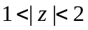内展开成罗朗级数.
7．已知C:单位圆周,方向为逆时针方向。分别讨论点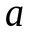在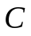内和外情况下积分
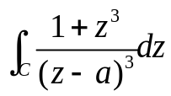
的值.

8.求函数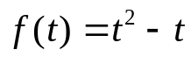的拉普拉斯变换.
9.求函数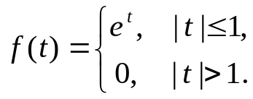的傅立叶变换.
10． 用拉普拉斯变换方法求方程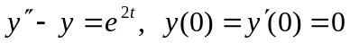的解.

- 选择题（3分×5=15分）
1. A 2．C 3．D 4.C 5. B
二、填空题（每空３分10=３0分）
1. 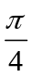 2. 1 3. 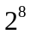 4. 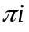; 5. 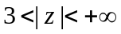
6. 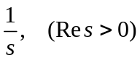 7.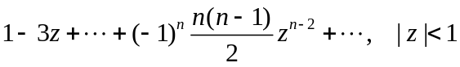;
8. 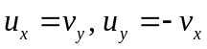; 9. 1; 10. 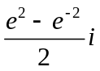.
三、解答计算题（第1至第9题每题5分，第10题10分，共55分）
1. 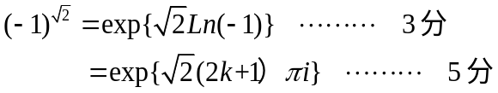 （5分）
2. 由Cauchy积分公式,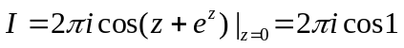 （5分）
3. （1） （2分）
（2） 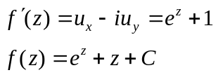 （4分）
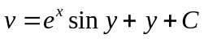 （5分）
4. （3分）
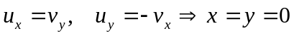
所以函数只在原点可导，处处不解析。 （5分）
5. 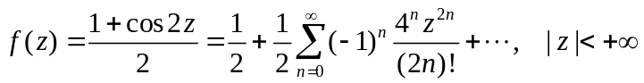 （5分）

装

订

线
6. 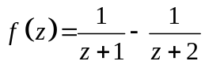 （2分）
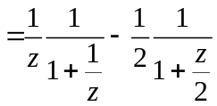 （3分）
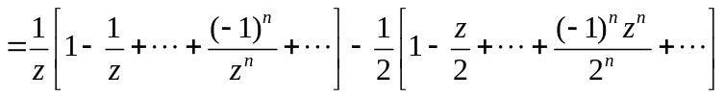 （5分）
- 当在C外时，积分等于0； （2分）
当在C内时，积分
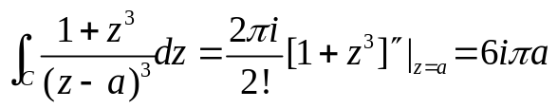 （5分）
8. 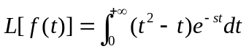 （3分）
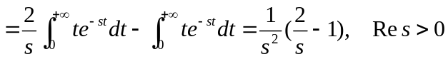 （5分）
9. 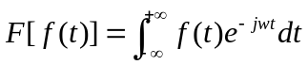 （3分）
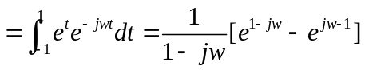 （4分
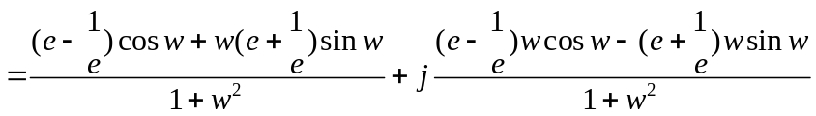 （5分）
10. 设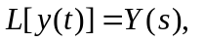 （2分）
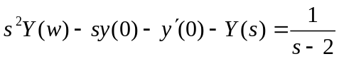， ( 6 分)
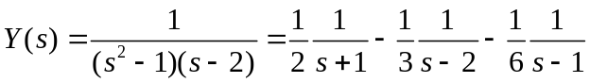 ( 8 分)
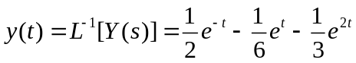 （10分）

